DOKUMENTASI
Lampiran 19

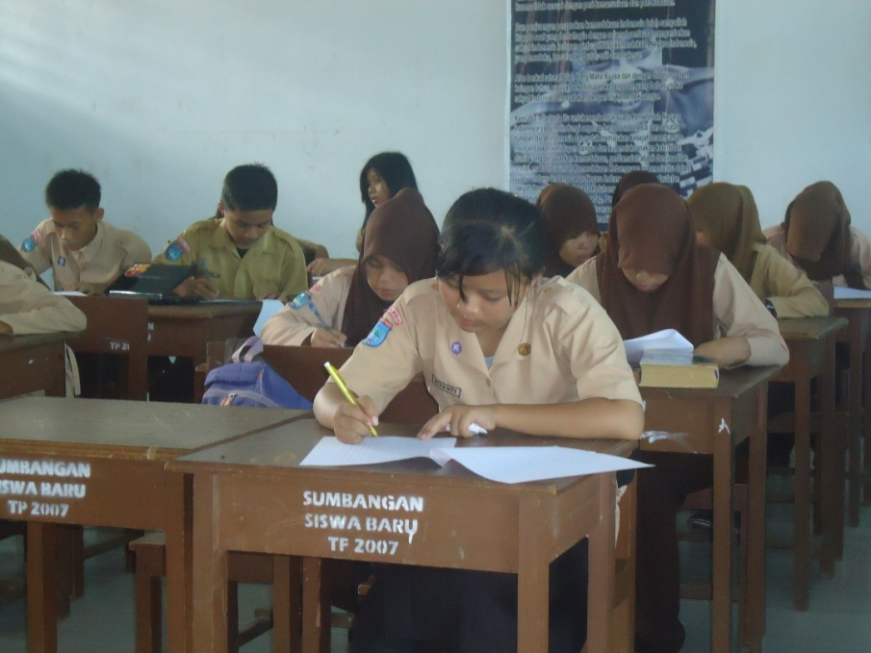
Ket : Pretest

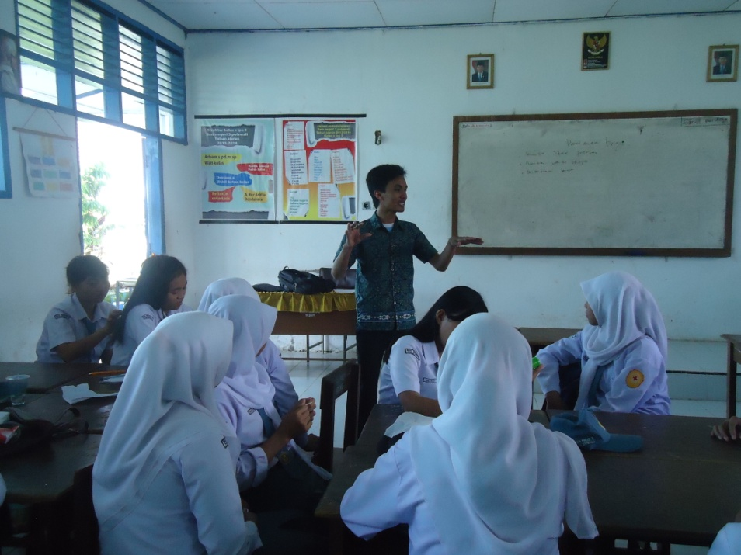
Ket : Latihan Evaluasi Diri dan Monitoring
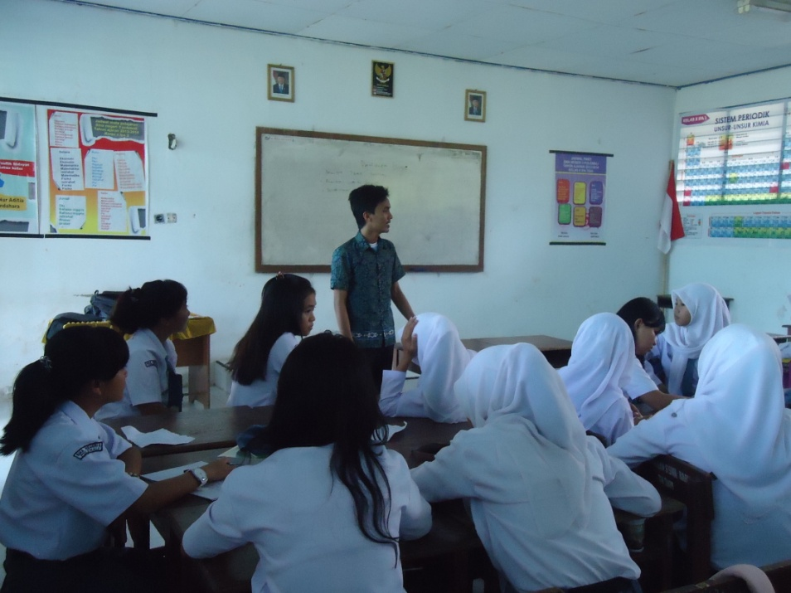
Ket : Latihan Menentukan Tujuan dan Perencanaan Strategi

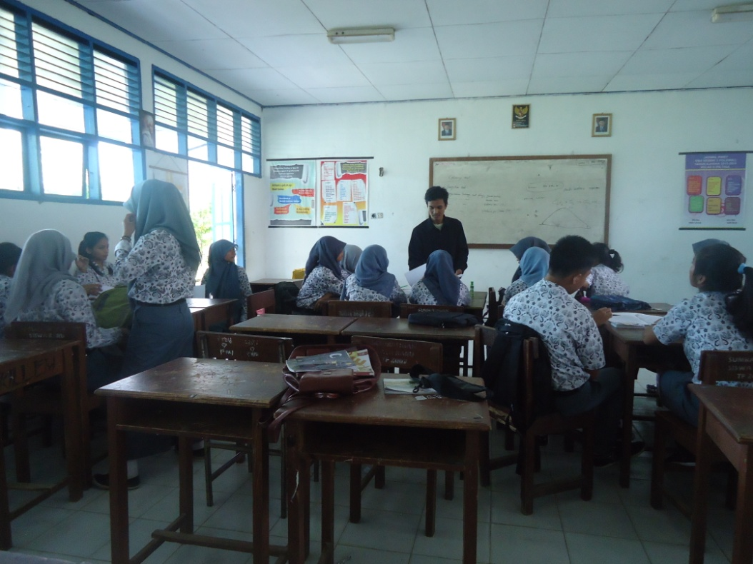
Ket : Latihan Memonitor Penerapan Strategi

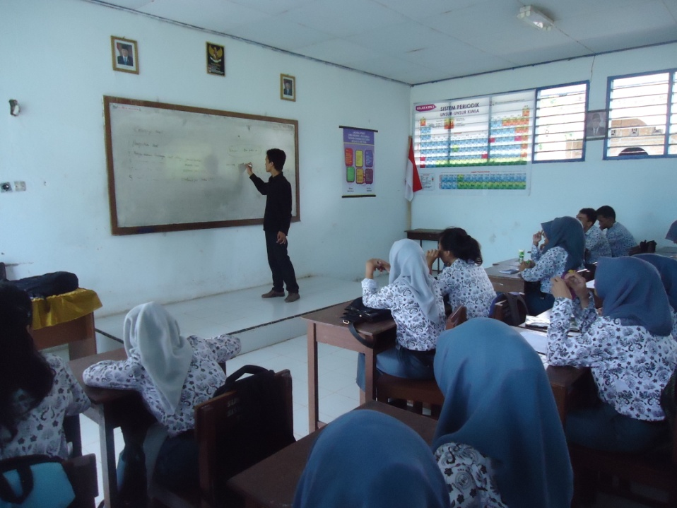
Ket : Latihan Memonitor Hasil Strategi

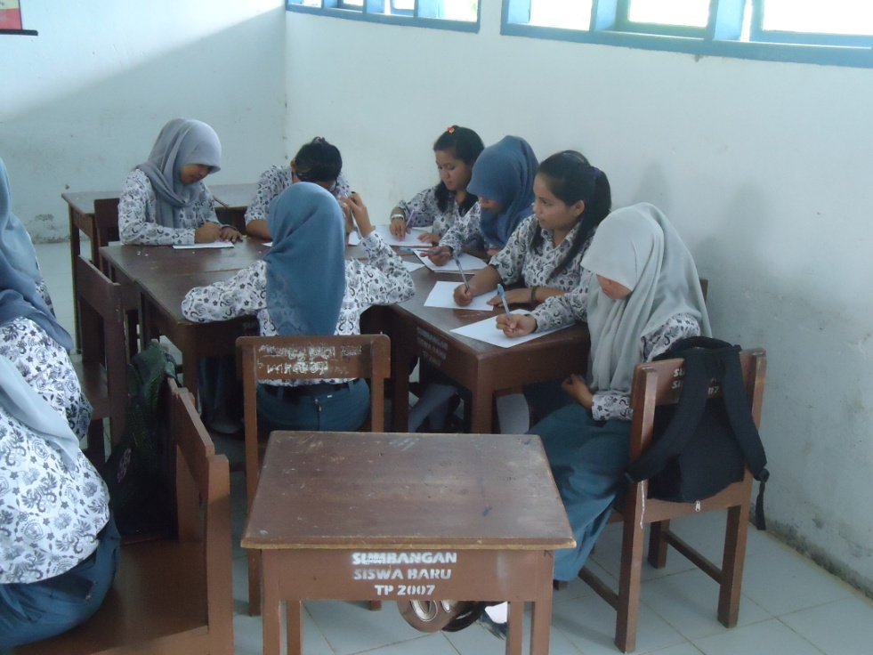
Ket : Posttest

